ระบบประเมินสุขภาพจิตนักเรียน จังหวัดเลย
LEMCS
https://lemcs.loeitech.ac.th/

Loei Educational MindCare System
คู่มือการใช้งานสำหรับนักเรียน
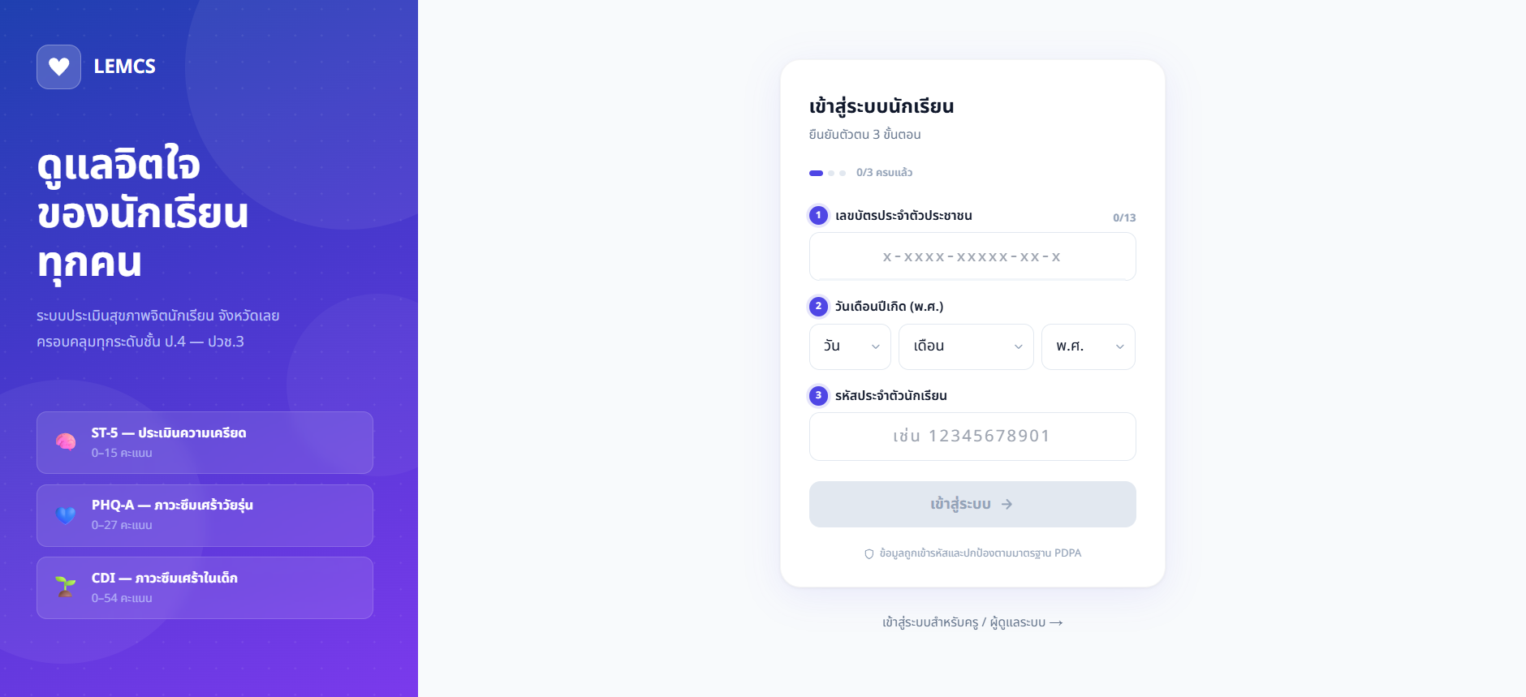

1. ระบบ LEMCS คืออะไร
LEMCS คือระบบคัดกรองสุขภาพจิตนักเรียนของจังหวัดเลย พัฒนาขึ้นเพื่อช่วยให้นักเรียนและครูสามารถตรวจสอบภาวะสุขภาพจิตได้อย่างสะดวก รวดเร็ว และเป็นส่วนตัว
แบบประเมินที่มีในระบบ
แบบประเมิน | วัดอะไร | กลุ่มอายุ | จำนวนข้อ
🧠 ST-5 | ความเครียด | อายุ 15 ปีขึ้นไป | 5 ข้อ
🌱 CDI | ภาวะซึมเศร้าในเด็ก | อายุ 7–17 ปี | 27 ข้อ
💙 PHQ-A | ภาวะซึมเศร้าในวัยรุ่น | อายุ 11–20 ปี | 9 ข้อ
ℹ️ ระบบแสดงเฉพาะแบบประเมินที่เหมาะกับอายุของนักเรียนแต่ละคนโดยอัตโนมัติ ไม่ต้องเลือกเอง

2. ก่อนเริ่มต้นใช้งาน
สิ่งที่ต้องเตรียม
- เลขบัตรประจำตัวประชาชน 13 หลัก
- วันเดือนปีเกิด (ปี พ.ศ.)
- รหัสประจำตัวนักเรียน (รับจากครูหรือโรงเรียน)
อุปกรณ์และเบราว์เซอร์ที่รองรับ
อุปกรณ์ | เบราว์เซอร์ที่แนะนำ
สมาร์ทโฟน (Android / iOS) | Google Chrome, Safari
แท็บเล็ต | Google Chrome, Safari
คอมพิวเตอร์ | Chrome, Edge, Firefox

2. Username และ Password สำหรับ ทดสอบระบบนักเรียน
สังกัด สกร.

3. วิธีเข้าสู่ระบบ
เปิดเบราว์เซอร์แล้วไปที่ที่อยู่เว็บไซต์ที่ครูแจ้งให้ จากนั้นทำตามขั้นตอนดังนี้
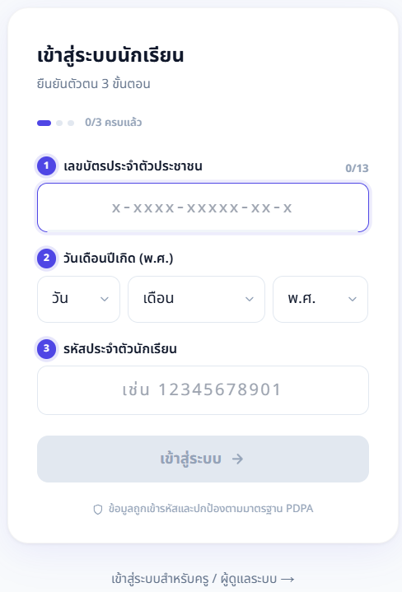
ขั้นตอนที่ 1 — กรอกเลขบัตรประจำตัวประชาชน
- พิมพ์เลข 13 หลัก ลงในช่อง 'เลขบัตรประจำตัวประชาชน'
- ระบบจะจัดรูปแบบให้อัตโนมัติ เช่น 1-2345-67890-12-3
- แถบสีใต้ช่องจะเปลี่ยนเป็นสีเขียวเมื่อกรอกครบ 13 หลัก
ขั้นตอนที่ 2 — เลือกวันเดือนปีเกิด (พ.ศ.)
- เลือก วัน จากช่องแรก
- เลือก เดือน จากช่องกลาง
- เลือก ปี พ.ศ. จากช่องสุดท้าย
📅 ตัวอย่าง: เกิดวันที่ 15 มกราคม พ.ศ. 2550 → เลือก 15 / มกราคม / 2550

ขั้นตอนที่ 3 — กรอกรหัสประจำตัวนักเรียน
- พิมพ์รหัสนักเรียนที่ได้รับจากโรงเรียน
- รหัสเป็นตัวเลขเท่านั้น
เมื่อกรอกครบ 3 ช่อง ปุ่ม 'เข้าสู่ระบบ' จะเปิดใช้งาน กดปุ่มแล้วรอสักครู่ ระบบจะพาไปหน้าหลักโดยอัตโนมัติ
⚠️ หากเข้าสู่ระบบไม่ได้: ตรวจสอบเลขบัตรประชาชน วันเดือนปีเกิด และรหัสนักเรียน หากยังไม่ได้ ติดต่อครูเพื่อขอตรวจสอบข้อมูล
4. หน้าหลัก (Dashboard)
ส่วนประกอบ | รายละเอียด
แถบสถานะการสำรวจ (สีเขียว) | รอบการสำรวจเปิดอยู่ สามารถทำแบบประเมินได้ทันที
แถบสถานะการสำรวจ (สีเหลือง) | ยังไม่เปิดรอบ ต้องรอให้ครูเปิดก่อน ปุ่มจะเป็นสีเทา
แบบประเมินที่เปิดให้ทำ | รายการที่เหมาะกับอายุ กดปุ่มสีม่วง 'เริ่มเลย' เพื่อเริ่ม
สุขภาพจิตของคุณ | กราฟสรุปผลการประเมินย้อนหลัง
ประวัติการเข้าร่วม | รายการแบบประเมินที่เคยทำ พร้อมผลและวันที่

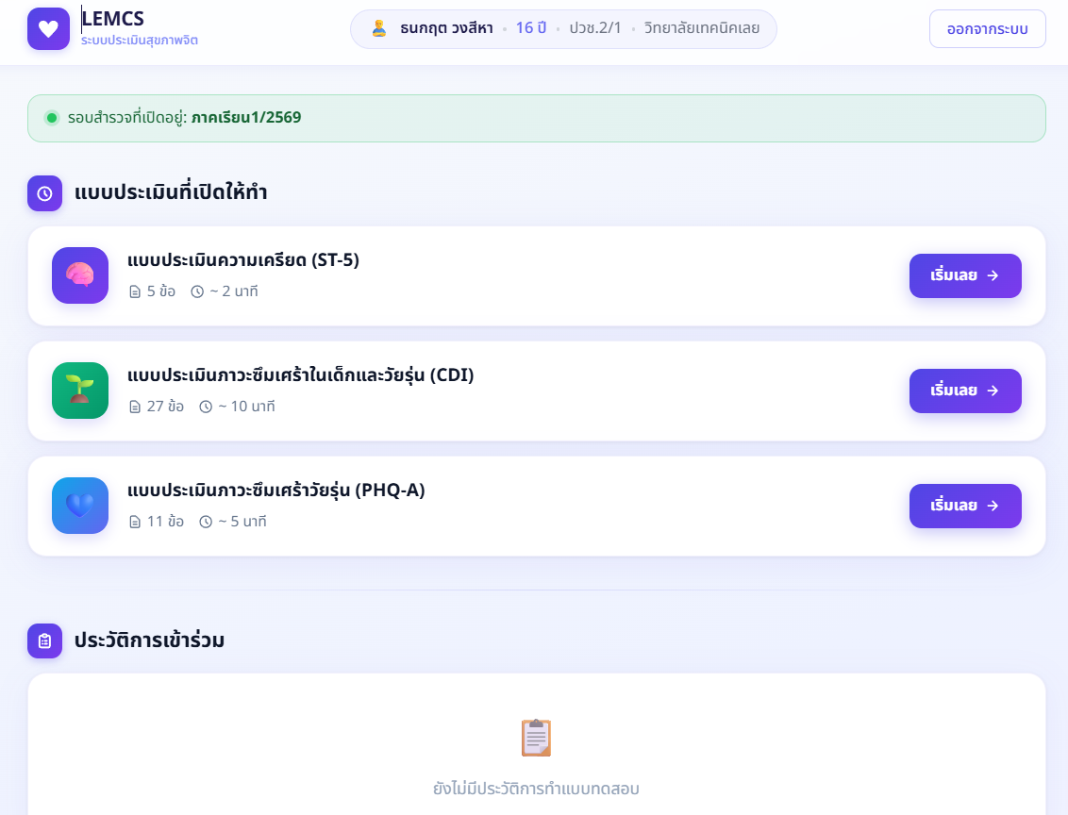

5. การทำแบบประเมิน
เริ่มทำแบบประเมิน
กดปุ่ม 'เริ่มเลย' ที่แบบประเมินที่ต้องการ จากนั้นอ่านคำถามและเลือกคำตอบที่ตรงกับความรู้สึก
ระหว่างทำแบบประเมิน
องค์ประกอบ | หน้าที่
แถบความคืบหน้า | แสดงว่าทำไปกี่ข้อแล้วจากทั้งหมด
วงกลมนำทาง (สีม่วงเข้ม) | ข้อที่กำลังทำอยู่
วงกลมนำทาง (สีม่วงอ่อน) | ตอบแล้ว — กดเพื่อกลับไปแก้ไขได้
วงกลมนำทาง (สีเทา) | ยังไม่ได้ตอบ
← ย้อนกลับ | กลับไปแก้คำตอบข้อก่อนหน้า
ข้ามไปข้อถัดไป → | ข้ามไปข้อต่อไป (ต้องตอบข้อปัจจุบันก่อน)

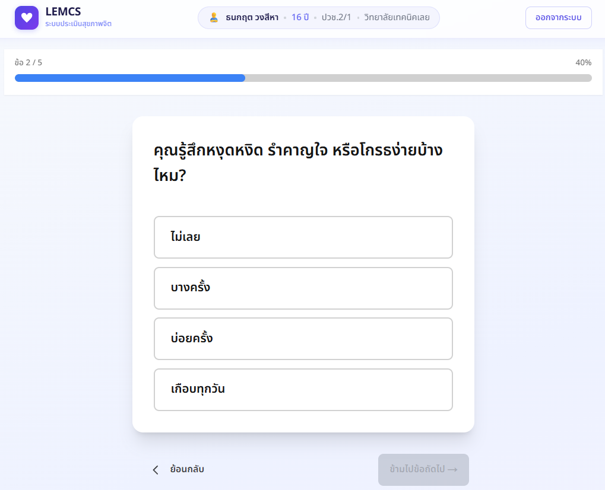

คำแนะนำในการตอบ
แบบประเมิน | ช่วงเวลาที่ใช้ประเมิน | หมายเหตุ
ST-5 (ความเครียด) | 1 เดือนที่ผ่านมา | เลือกระดับที่ตรงกับความรู้สึกมากที่สุด
CDI (ซึมเศร้าในเด็ก) | 2 สัปดาห์ที่ผ่านมา | เลือกประโยคที่ตรงกับความรู้สึกมากที่สุด
PHQ-A (ซึมเศร้าวัยรุ่น) | 2 สัปดาห์ที่ผ่านมา | เลือกความถี่ที่ตรงกับตัวเองมากที่สุด
💡 ไม่มีคำตอบถูกหรือผิด ตอบตามความรู้สึกจริงของตัวเองอย่างตรงไปตรงมา
การส่งคำตอบ
- เมื่อตอบครบทุกข้อ ปุ่ม 'ส่งคำตอบและประเมินผล' จะสว่างขึ้น
- กดปุ่ม แล้วกด 'ส่งแบบประเมิน' ในกรอบยืนยัน
- รอสักครู่ ระบบจะแสดงผลทันที
⚠️ หลังส่งแล้วไม่สามารถแก้ไขคำตอบได้ กรุณาอ่านคำถามให้ครบก่อนส่ง
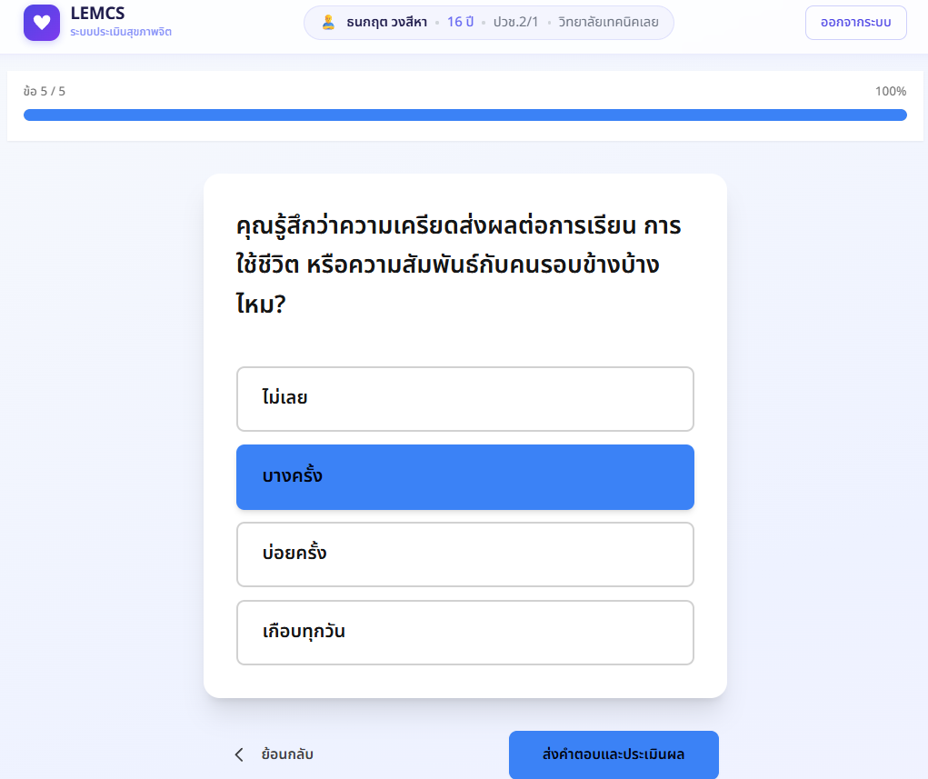
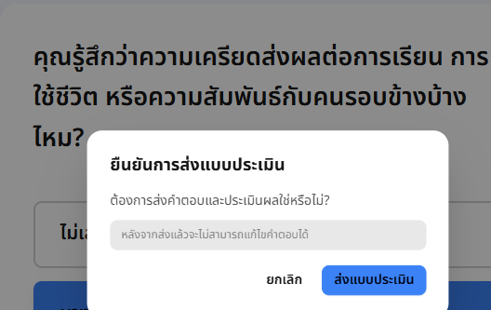

6. การดูผลการประเมิน
หลังส่งคำตอบ ระบบจะแสดงหน้าผลการประเมินทันที ประกอบด้วย คะแนนที่ได้ ระดับ และคำแนะนำ
หากผลอยู่ในระดับที่ต้องดูแลเป็นพิเศษ ระบบจะแสดงข้อมูลช่องทางขอความช่วยเหลือโดยอัตโนมัติ
กด 'กลับหน้าหลัก' เพื่อทำแบบประเมินอื่นต่อ หรือดูประวัติการทำแบบประเมินก่อนหน้า
7. ความหมายของผลการประเมิน
ST-5 (ความเครียด) — คะแนน 0–15
ระดับ | คะแนน | ความหมาย
ปกติ | 0–4 | ความเครียดอยู่ในระดับที่จัดการได้
เล็กน้อย | 5–7 | มีความเครียดบ้าง ควรหาวิธีผ่อนคลาย
ปานกลาง | 8–9 | ความเครียดค่อนข้างสูง ควรปรึกษาครูแนะแนว
สูง | 10–15 | ความเครียดสูงมาก ควรพบผู้เชี่ยวชาญ

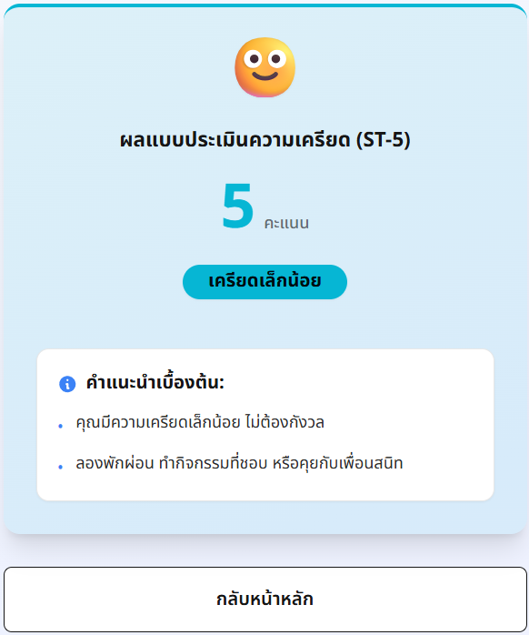

CDI (ภาวะซึมเศร้าในเด็ก) — คะแนน 0–54
ระดับ | คะแนน | ความหมาย
ปกติ | 0–14 | ไม่มีภาวะซึมเศร้า
ต้องดูแล | 15 ขึ้นไป | มีแนวโน้มภาวะซึมเศร้า ควรพบครูหรือผู้เชี่ยวชาญ

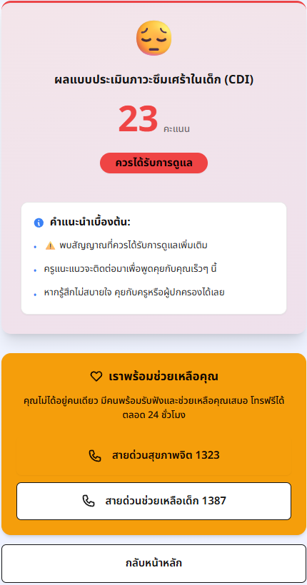

PHQ-A (ภาวะซึมเศร้าในวัยรุ่น) — คะแนน 0–27
ระดับ | คะแนน | ความหมาย
ไม่มีอาการ | 0–4 | สุขภาพจิตดี
เล็กน้อย | 5–9 | มีอาการเล็กน้อย ควรดูแลตัวเอง
ปานกลาง | 10–14 | ควรพูดคุยกับครูหรือผู้ปกครอง
สูง | 15–19 | ควรพบผู้เชี่ยวชาญด้านสุขภาพจิต
รุนแรงมาก | 20–27 | ควรพบแพทย์โดยเร็ว
⚠️ ผลการประเมินใช้เพื่อคัดกรองเบื้องต้นเท่านั้น ไม่ใช่การวินิจฉัยโรค หากมีข้อสงสัยควรปรึกษาผู้เชี่ยวชาญ
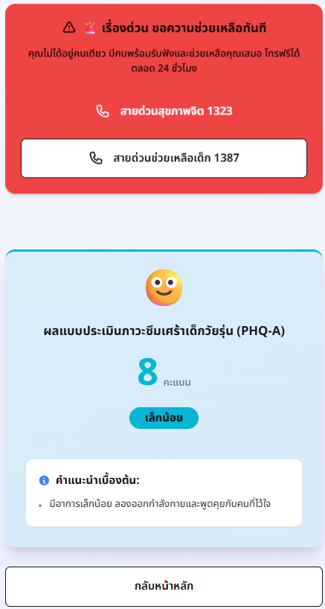
8. ดูประวัติการทำแบบประเมิน
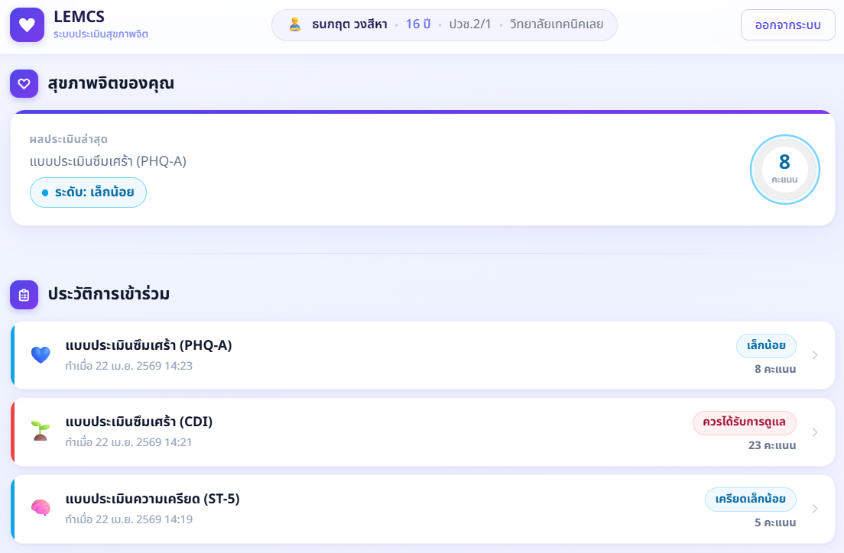
9. เมื่อประเมินเสร็จ
กด 'ออกจากระบบ' และ 'ยืนยันออกจากระบบ' เพื่อปิดระบบการประเมินสุขภาพจิตนักเรียน
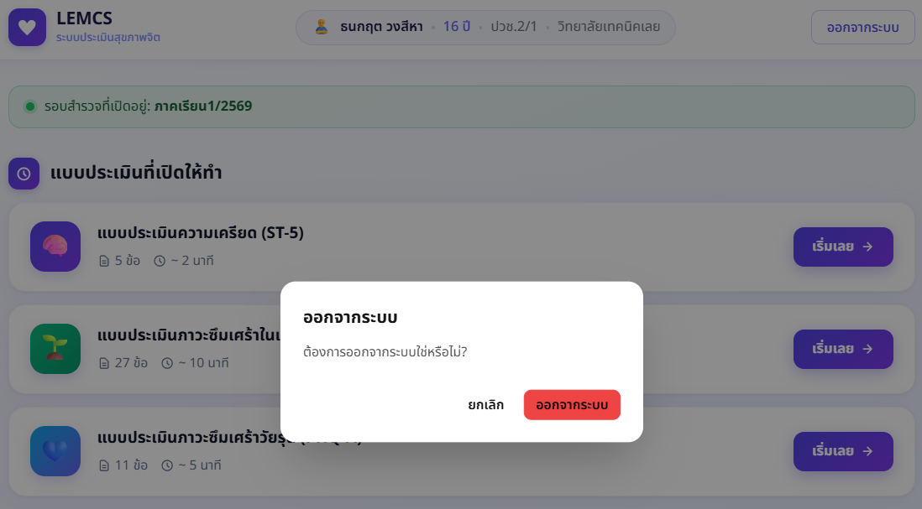

10. คำถามที่พบบ่อย
Q: ทำไมแบบประเมินบางตัวไม่แสดงขึ้นมา?
A: ระบบแสดงเฉพาะแบบประเมินที่เหมาะกับอายุ เช่น ST-5 สำหรับอายุ 15 ปีขึ้นไป หากอายุไม่ตรงเงื่อนไข แบบประเมินนั้น
จะไม่แสดง
Q: ทำไมปุ่มกดไม่ได้ ขึ้นว่า 'ยังไม่เปิด'?
A: รอบการสำรวจยังไม่ถูกเปิดโดยครูหรือผู้ดูแลระบบ ให้รอการแจ้งจากครู
Q: กรอกข้อมูลเข้าสู่ระบบแล้วขึ้นว่าไม่ถูกต้อง ทำอย่างไร?
A: ตรวจสอบ (1) เลขบัตรประชาชน 13 หลักถูกต้อง (2) วันเดือนปีเกิดตรงกับที่แจ้งโรงเรียนไว้ (3) รหัสนักเรียนถูกต้อง
หากยังไม่ได้ ติดต่อครูเพื่อตรวจสอบข้อมูลในระบบ
Q: ทำแบบประเมินค้างไว้แล้วปิดหน้าต่าง ต้องเริ่มใหม่ไหม?
A: ระบบบันทึกคำตอบชั่วคราวทุก 30 วินาที อย่างไรก็ตาม แนะนำให้ทำให้เสร็จในครั้งเดียวเพื่อความแม่นยำของผล
Q: ผลการประเมินจะถูกเก็บเป็นความลับไหม?
A: ข้อมูลทั้งหมดถูกเข้ารหัสและปกป้องตามมาตรฐาน PDPA ผลการประเมินจะถูกส่งให้ครูแนะแนวหรือผู้ดูแลเพื่อให้ความช่วยเหลือเท่านั้น
Q: ทำแบบประเมินได้กี่ครั้ง?
A: 1 ครั้งต่อภาคเรียน ต่อประเภทแบบประเมิน ตามรอบที่โรงเรียนเปิด
Q: ใช้มือถือทำได้ไหม?
A: ได้ ระบบออกแบบสำหรับมือถือ (Mobile First) รองรับทุกขนาดหน้าจอตั้งแต่ 375px ขึ้นไป

11. ขอความช่วยเหลือ
หากรู้สึกไม่ดีหรือต้องการพูดคุย สามารถติดต่อได้ที่
ช่องทาง | รายละเอียด
🆘 สายด่วนสุขภาพจิต | 1323 (ตลอด 24 ชั่วโมง)
👩‍🏫 ครูแนะแนว | ติดต่อที่โรงเรียนของนักเรียน
🏥 สำนักงานสาธารณสุขจังหวัดเลย | โทร 042-811-522
จัดทำโดยทีมพัฒนา LEMCS — สำนักงานศึกษาธิการจังหวัดเลย

